Τι ώρα είναι; (………. παρά είκοσι πέντε)

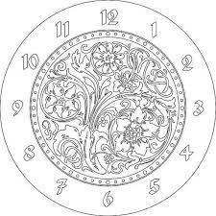…………………………

…………………………

………………………………

……………………………

Τι ώρα είναι; (…………παρά είκοσι)

…………………………….

………………………….
……………………………..

……………………………

Τι ώρα είναι; (………παρά τέταρτο)

……………………….

………………………….

…………………………..

…………………………..

Τι ώρα είναι; (………..παρά δέκα)

…………………………..

………………………….
………………………

………………………….

Τι ώρα είναι; (……….παρά πέντε)

…………………………

…………………………..

……………………………..

……………………………….

Τοποθετήστε του δείκτες πάνω στα ρολόγια, ώστε να δείχνουν την ώρα που αναγράφεται δίπλα τους

έξι παρά τέταρτο

πέντε παρά τέταρτο

έξι παρά δέκα

οχτώ παρά δέκα

δέκα παρά δέκα

